调整修读专业（类）学院审核操作指南

一、所在院系审核
1、点击【学籍管理】【转专业管理】【所在院系审核】，选择学年学期，点击查询后查出需要审核的数据。
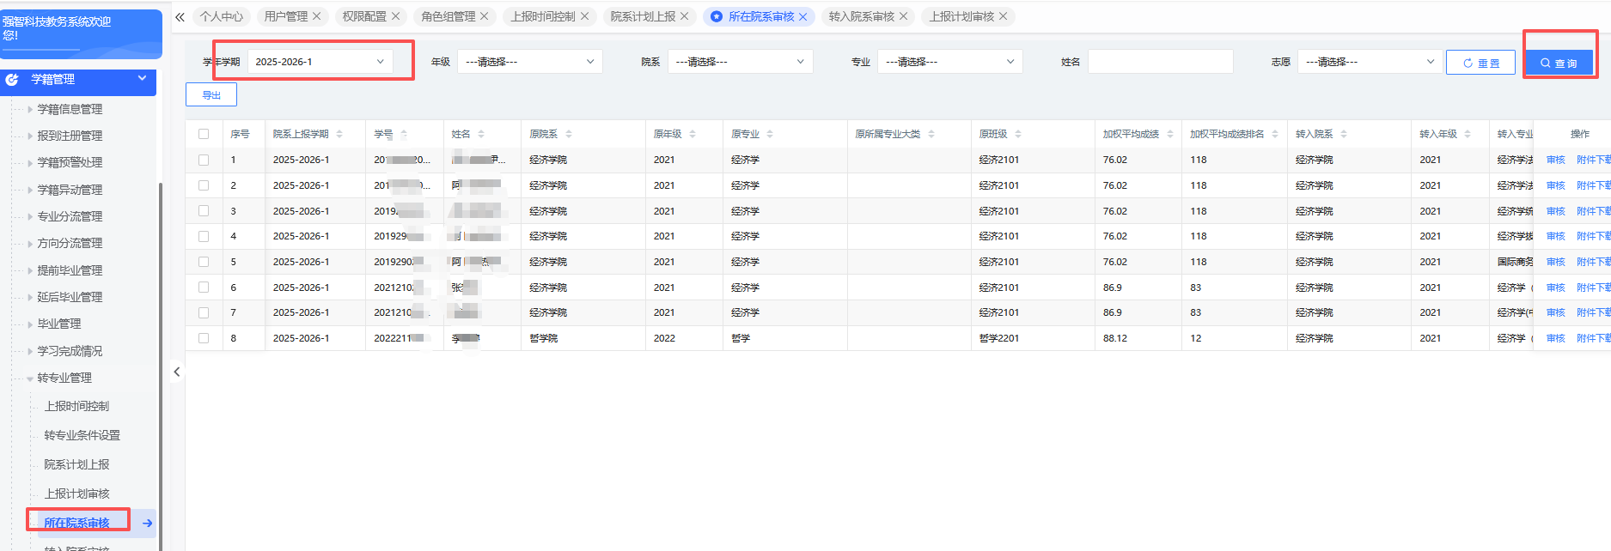
2、选择审核的学生点击审核，选择生效学期，选择审核结果，点击提交即可。
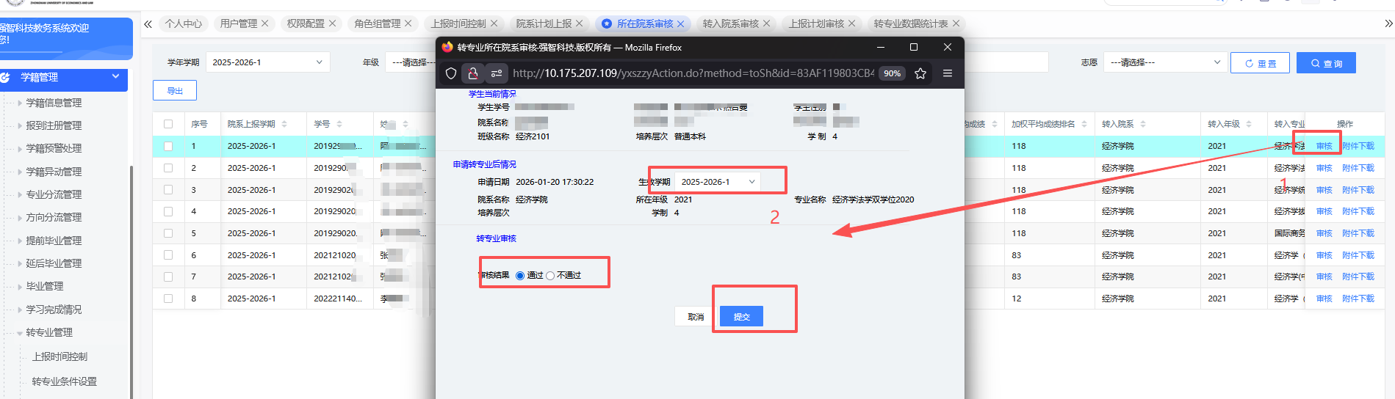
3、点击【学籍管理】【转专业管理】【报名学生信息】，通过生效学期筛选查询报名学生情况。
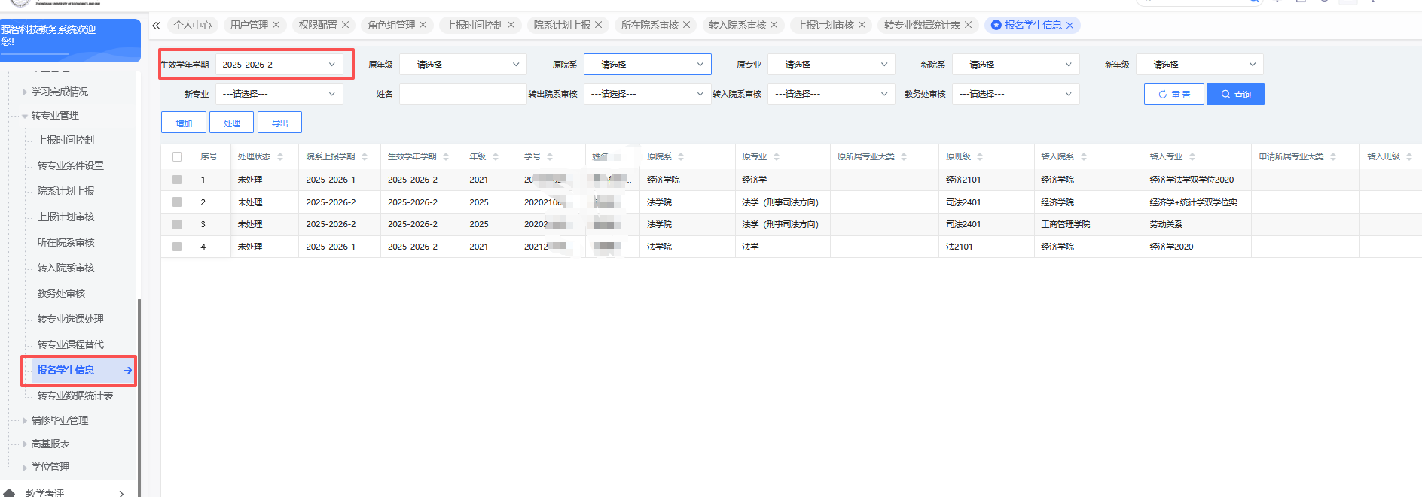

二、转入院系审核
1、点击【学籍管理】【转专业管理】【转入院系审核】，选择学年学期，点击查询后查出需要审核的数据。
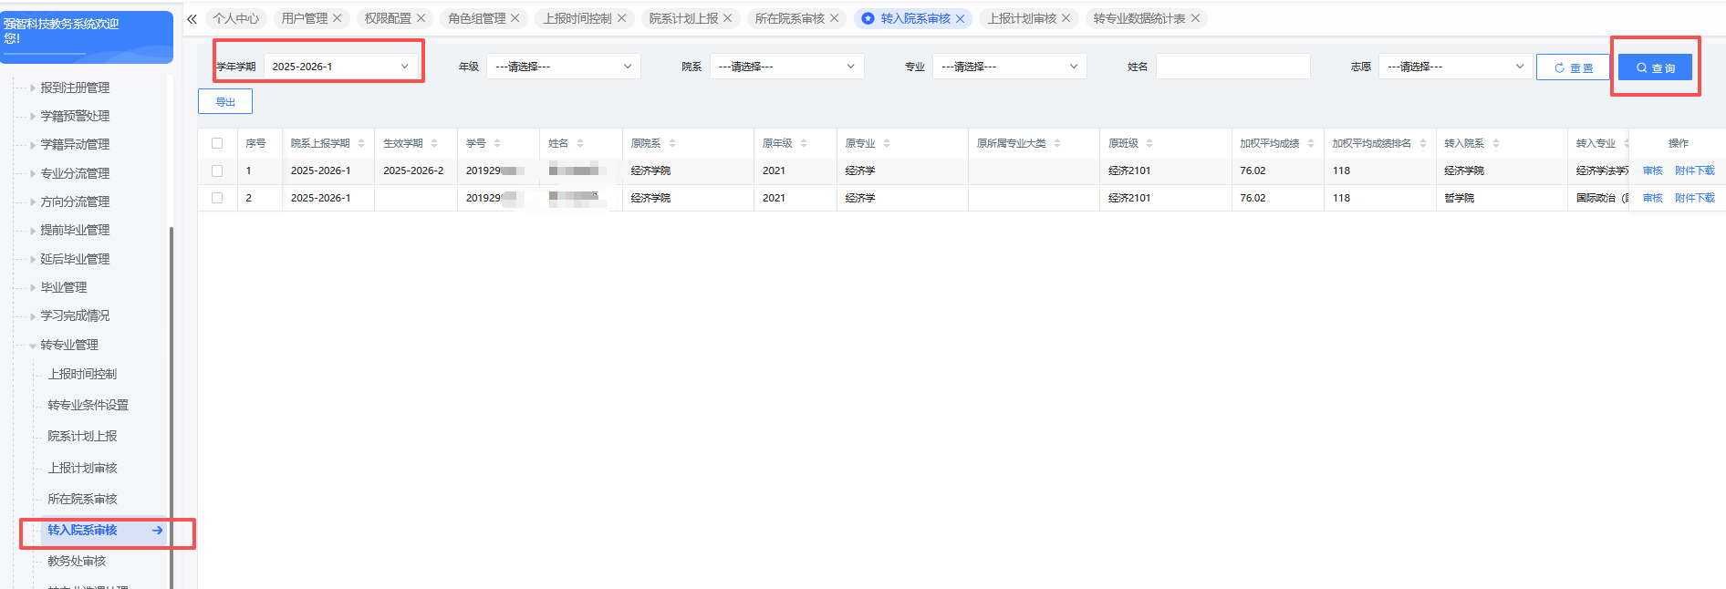
2、选择审核的学生点击审核，选择审核结果，点击提交即可（同一个学生多个志愿的只能通过其中一个志愿）。
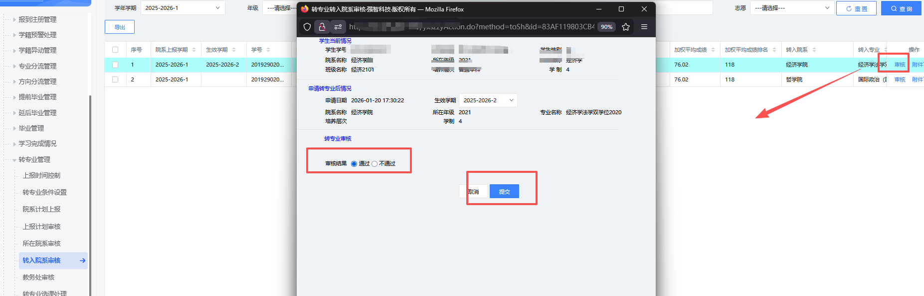
3、点击【学籍管理】【转专业管理】【报名学生信息】，通过生效学期筛选查询报名学生情况。

